Проект: Веб-сервис меню столовой с ML-рекомендательной системой

Георгян Сергей Арменович
БВТ2203

Шаг 1. Выбор темы
Темой проекта является разработка веб-сервиса меню столовой с интегрированной рекомендательной системой на основе методов машинного обучения.
Актуальность темы обусловлена развитием цифровых сервисов в сфере общественного питания. Даже в столовых и корпоративных кафе пользователи ожидают персонализированный цифровой опыт, аналогичный крупным сервисам электронной коммерции. При наличии большого количества блюд пользователю становится сложно быстро найти подходящий вариант, особенно если существуют индивидуальные ограничения (аллергии, диеты, религиозные или медицинские ограничения).
Проектируемая система представляет собой веб-приложение, включающее:
- Главную страницу - отображение карточек блюд, поиск, фильтрация, блок персональных рекомендаций.
- Страницу блюда - подробная информация: состав, калорийность, цена, наличие аллергенов.
- Страницу корзины - добавление блюд, изменение количества, оформление заказа.
- Страницу пользователя - указание аллергий, диетических предпочтений, истории заказов.
- Административную панель - управление меню, редактирование блюд, изменение состава и цен.
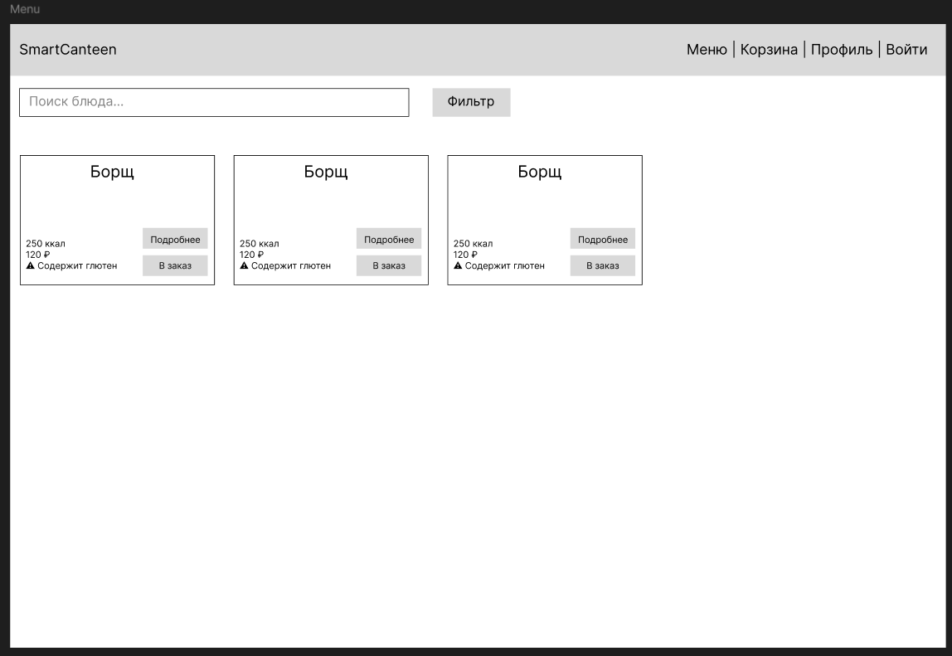
Рис.1 - menu
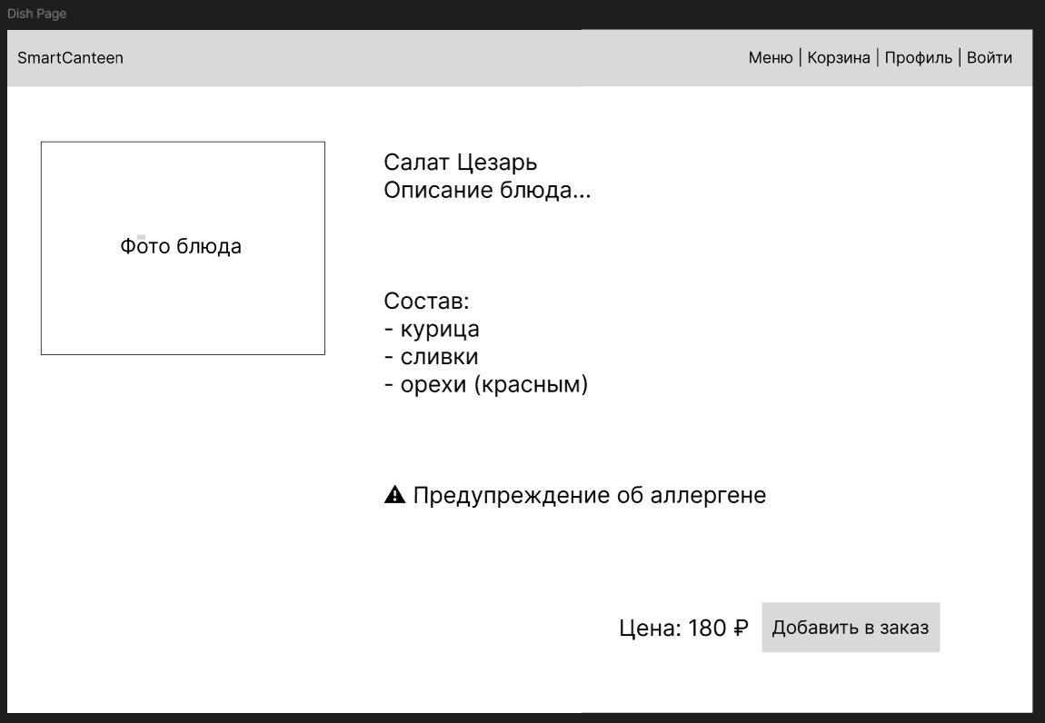
Рис.2 - dash page
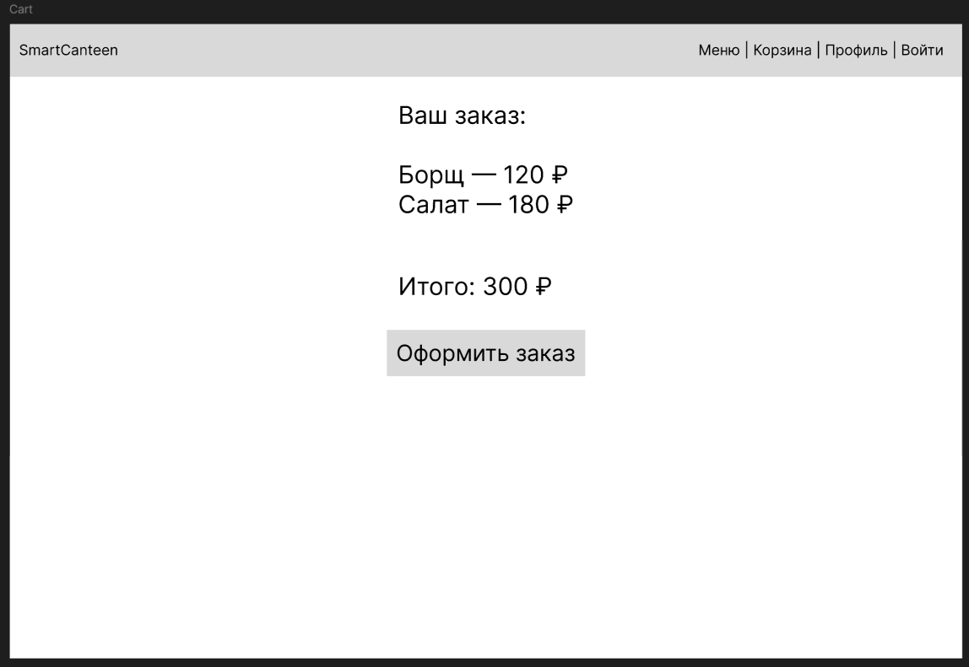
Рис.3 - cart
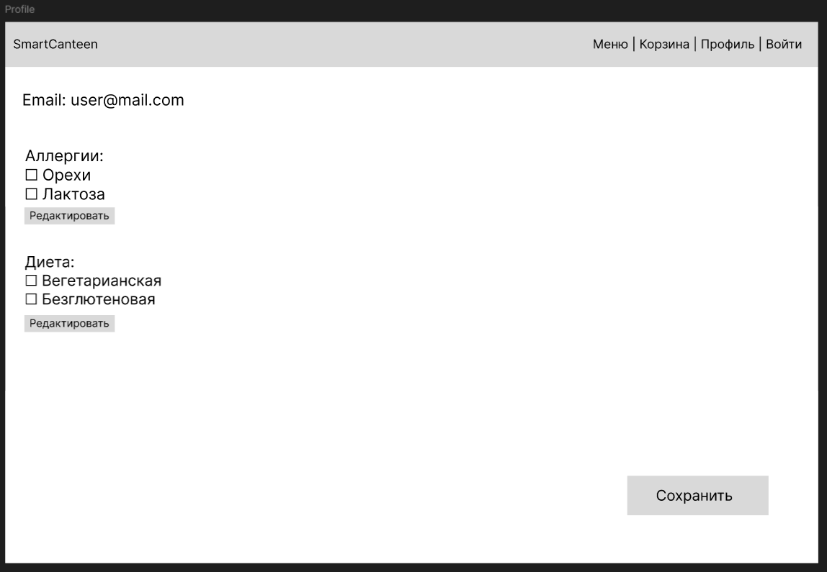
Рис.4 - profile

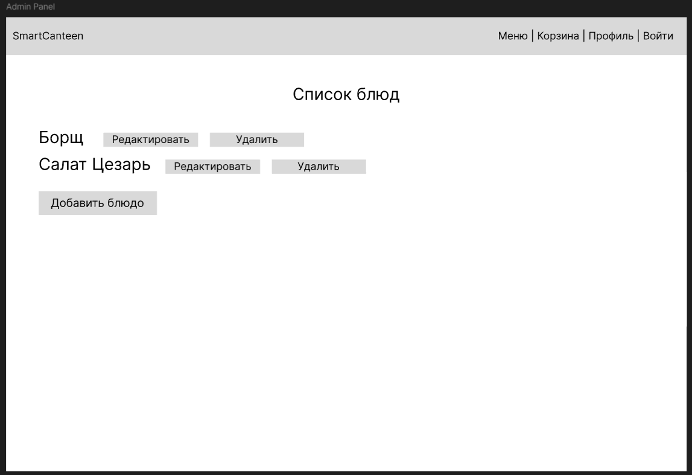
Рис.5 - admin panel

Ключевой особенностью проекта является внедрение ML-модуля, реализующего интеллектуальную систему рекомендаций, которая формирует персонализированную подборку блюд для каждого пользователя.
Шаг 2. Формулировка бизнес-задачи и её ML-интерпретация

1) Какую проблему решает сервис?
Сервис решает комплексную проблему отсутствия персонализации и интеллектуального подбора блюд в столовой.
Основные проблемы:
- Пользователь тратит значительное время на поиск подходящего блюда.
- Существует риск выбора блюда, содержащего аллерген.
- Нет адаптации меню под время суток (завтрак, обед, ужин).
- Пользователь не получает рекомендаций, основанных на предыдущем опыте.
- Бизнес не использует данные о заказах для увеличения продаж.
Таким образом, сервис направлен на оптимизацию пользовательского выбора и повышение эффективности продаж.

2) Какую выгоду несет сервис и кто её получает?

Пользователь получает:
- Персонализированные рекомендации.
- Безопасный выбор с учетом аллергий.
- Экономию времени.
- Повышенное удобство взаимодействия.
- Более релевантные предложения.

Бизнес получает:
- Рост среднего чека.
- Увеличение количества заказов.
- Повышение удовлетворенности клиентов.
- Аналитику поведения пользователей.
- Возможность управлять продвижением отдельных блюд.

3) Зачем здесь ML? Какая его функция?
Использование машинного обучения необходимо для:
- Автоматического анализа поведения пользователей.
- Предсказания вероятности заказа конкретного блюда.
- Персонального ранжирования меню.
- Учет множества факторов одновременно.
ML-система выполняет задачу персонализированного ранжирования.
Формально задача может быть представлена как:
- Бинарная классификация: будет заказано / не будет заказано.
- Или задача Learning-to-Rank: упорядочивание списка блюд по вероятности интереса.
Без ML реализация подобной логики была бы статичной и не учитывала бы поведенческие закономерности.

4) Входные и выходные данные

Входные данные:
- ID пользователя
- Аллергии
- Диета
- История заказов
- Время суток
- День недели
- Категория блюда
- Цена
- Калорийность

Выходные данные:
- Ранжированный список блюд.
- Вероятность заказа.
- Top-N рекомендаций для отображения.

Шаг 3. Определение метрик качества

3.1 Бизнес-метрики

Метрика | Определение | Почему выбрана | Влияние на бизнес
Conversion Rate (CR) | Доля пользователей, которые оформили заказ после просмотра рекомендаций. Формула: CR = количество оформленных заказов / количество пользователей, увидевших рекомендации. | Метрика показывает итоговую эффективность всей системы: рекомендаций, интерфейса сайта, удобства корзины и процесса оформления заказа. Пользователь сначала видит рекомендации на главной странице и на их основе принимает решение о заказе. | Если модель предлагает релевантные блюда, пользователь быстрее находит подходящий вариант и оформляет заказ. Улучшение качества рекомендаций приводит к росту CR, что увеличивает количество заказов и общую выручку сервиса.
Click-Through Rate (CTR) | Доля кликов по рекомендованным блюдам. Формула: CTR = количество кликов по рекомендациям / количество показов рекомендаций. | Позволяет оценить привлекательность рекомендаций для пользователя. Если пользователь кликает по предложенным блюдам, значит система корректно определяет его интересы и предпочтения. | Высокий CTR означает, что рекомендации релевантны пользователю и вызывают интерес. Это повышает вероятность перехода на страницу блюда, добавления его в корзину и оформления заказа.
Average Order Value (AOV) | Средний чек одного заказа. Формула: AOV = общая сумма заказов / количество заказов. | Показывает, насколько рекомендации помогают увеличить стоимость заказа. Рекомендательная система может предлагать дополнительные блюда, например напитки, десерты или гарниры. | Если модель правильно предлагает дополнительные позиции, пользователь добавляет больше блюд в корзину. Это увеличивает средний чек и общую прибыль сервиса.
Retention Rate | Доля пользователей, которые возвращаются к сервису повторно. Формула: Retention = пользователи, вернувшиеся повторно / общее число пользователей. | Метрика отражает долгосрочную ценность сервиса. Для столовой важно, чтобы пользователи возвращались регулярно и продолжали пользоваться системой заказов. | Если рекомендации удобны и учитывают ограничения пользователя, например аллергии и диеты, пользователь будет доверять сервису и возвращаться к нему снова. Игнорирование предпочтений может привести к потере доверия и уменьшению числа постоянных клиентов.

Таблица 1 - бизнес метрики

3.2 ML-метрики

Метрика | Определение | Почему выбрана | Влияние на систему
Precision@K | Метрика показывает долю релевантных блюд среди первых K рекомендованных системой. Формула: Precision@K = количество релевантных блюд в топ-K / K. Релевантным считается блюдо, которое пользователь выбрал, открыл или заказал. | В проекте пользователь видит ограниченное количество рекомендаций на главной странице (например 5–10 блюд). Precision@K позволяет оценить, насколько точно система подбирает блюда именно среди первых рекомендаций, которые пользователь видит сразу. | Высокий Precision@K означает, что большинство первых рекомендаций действительно интересны пользователю. Это увеличивает вероятность кликов по рекомендациям и добавления блюд в корзину.
Recall@K | Метрика показывает, какую долю всех релевантных блюд система смогла показать пользователю среди первых K рекомендаций. Формула: Recall@K = количество найденных релевантных блюд / общее количество релевантных блюд. | Эта метрика позволяет понять, насколько полно система учитывает предпочтения пользователя. Если пользователь регулярно заказывает определённые блюда или категории блюд, система должна показывать их среди рекомендаций. | Высокий Recall@K означает, что система не упускает блюда, которые пользователь потенциально может выбрать. Это повышает вероятность того, что пользователь найдёт интересный вариант и сделает заказ.
NDCG@K (Normalized Discounted Cumulative Gain) | Метрика качества ранжирования, которая оценивает не только наличие релевантных элементов, но и их порядок в списке рекомендаций. Чем выше релевантное блюдо находится в списке, тем выше итоговое значение метрики. | В рекомендательной системе важно не только какие блюда предложены, но и в каком порядке они расположены. Пользователь чаще выбирает первые 3–5 предложенных блюд. Поэтому система должна правильно ранжировать рекомендации. | Высокое значение NDCG означает, что наиболее релевантные блюда находятся в начале списка рекомендаций. Это повышает удобство использования системы и увеличивает вероятность выбора блюда пользователем.

Таблица 2 - ml-метрики

Шаг 4. Источник данных и EDA

Источник данных
Для разработки и тестирования рекомендательной системы был выбран датасет рецептов Food.com Recipes and Interactions Dataset, опубликованный на платформе Kaggle.
Данный датасет содержит информацию о рецептах и пользовательских взаимодействиях с ними, включая оценки рецептов, ингредиенты, категории блюд и дополнительные характеристики рецептов.
В датасете представлено более 200 000 рецептов и более 1 миллиона пользовательских взаимодействий, что делает его подходящим для задач построения рекомендательных систем.
В отличие от упрощенных версий датасета, используемых в некоторых исследованиях, данный датасет содержит несколько таблиц, описывающих различные аспекты данных: информацию о рецептах, пользовательских взаимодействиях и подготовленные данные для моделей машинного обучения.

Таблица RAW_recipes.csv
Таблица содержит подробную информацию о рецептах.
Поле | Описание
id | уникальный идентификатор рецепта
name | название блюда
minutes | время приготовления
contributor_id | пользователь, добавивший рецепт
submitted | дата добавления рецепта
tags | категории блюда
nutrition | информация о питательной ценности
n_steps | количество шагов приготовления
steps | текстовое описание шагов
description | описание рецепта
ingredients | список ингредиентов
n_ingredients | количество ингредиентов
Таблица 3 - RAW_recipes.csv

Эта таблица содержит более 230 000 рецептов и используется для анализа характеристик блюд.

Таблица RAW_interactions.csv
Таблица содержит информацию о взаимодействиях пользователей с рецептами.
Поле | Описание
user_id | идентификатор пользователя
recipe_id | идентификатор рецепта
date | дата взаимодействия
rating | оценка рецепта
review | текстовый отзыв
Таблица 4 - RAW_interactions.csv

В таблице содержится более 1 миллиона взаимодействий пользователей с рецептами.
Эти данные используются для анализа пользовательских предпочтений и обучения рекомендательной системы.

Таблица PP_recipes.csv
Эта таблица содержит предобработанные данные рецептов, предназначенные для использования в моделях машинного обучения.
Поле | Описание
id | идентификатор рецепта
i | индекс рецепта
name_tokens | токены названия рецепта
ingredient_tokens | токены ингредиентов
steps_tokens | токены шагов приготовления
techniques | техники приготовления
calorie_level | уровень калорийности
ingredient_ids | идентификаторы ингредиентов
Таблица 5 - PP_recipes.csv

Эта таблица используется для обучения моделей, так как текстовые данные уже преобразованы в числовые последовательности.

Таблица PP_users.csv
Таблица содержит предобработанную информацию о пользователях.
Основные поля:
Поле | Описание
u | идентификатор пользователя
techniques | техники приготовления
items | рецепты, с которыми взаимодействовал пользователь
n_items | количество рецептов
ratings | оценки пользователя
n_ratings | количество оценок
Таблица 6 - PP_users.csv

Эти данные позволяют анализировать пользовательские предпочтения и формировать персонализированные рекомендации.

Разведочный анализ данных (EDA)
На этапе разведочного анализа были исследованы основные характеристики датасета.
Основная цель анализа — понять структуру данных, распределение пользовательских оценок, популярность рецептов и активность пользователей.
Количество рецептов - 230186
Количество пользователей - 25.1 тыс.
Общее количество взаимодействий - 1125284
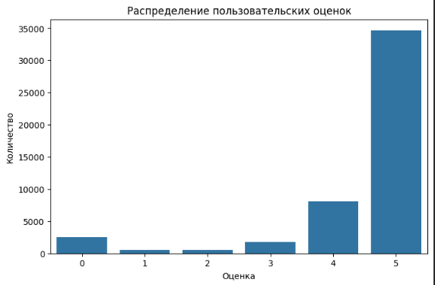
Рис.6 - распределение пользовательских оценок
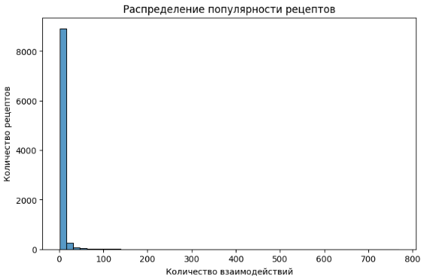
Рис.7 - распределение популярности рецептов

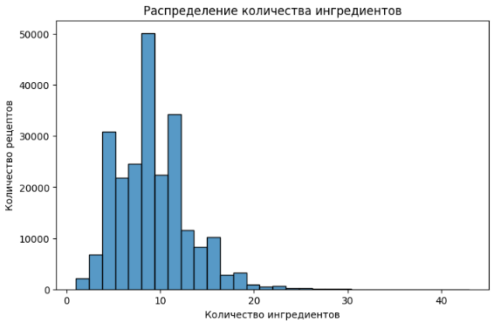
Рис.8 - распределение количества ингредиентов
Шаг 5. Высокоуровневая архитектура системы
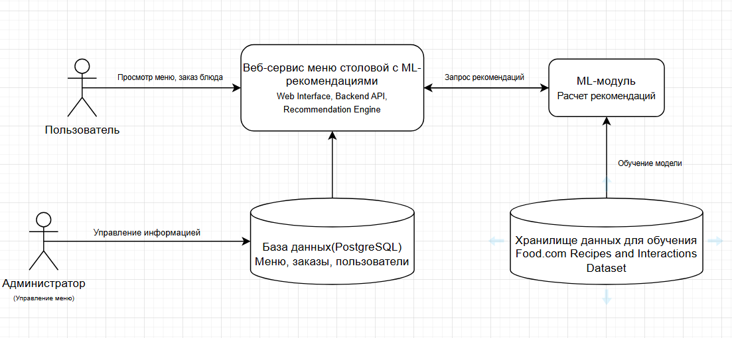
Рис.9 - архитектура системы

На рисунке представлена контекстная диаграмма веб-сервиса меню столовой с рекомендательной системой на основе методов машинного обучения. Центральным элементом архитектуры является веб-сервис, который включает веб-интерфейс, Backend API и механизм формирования рекомендаций.
Система взаимодействует с двумя основными акторами: пользователем и администратором. Пользователь через веб-интерфейс просматривает меню, получает персонализированные рекомендации и оформляет заказ. Администратор использует систему для управления меню, редактирования информации о блюдах и обновления данных.
Основные данные системы хранятся в базе данных PostgreSQL, где содержится информация о пользователях, меню и заказах. Веб-сервис обращается к базе данных для получения и сохранения информации, необходимой для работы приложения.
Для формирования персональных рекомендаций используется внешний ML-модуль. Веб-сервис отправляет запросы на получение рекомендаций, после чего ML-модуль рассчитывает наиболее подходящие блюда и возвращает их системе.
Обучение модели машинного обучения выполняется на основе данных, хранящихся в хранилище обучающих данных, сформированном на базе датасета Food.com Recipes and Interactions. Эти данные используются для обучения модели, которая затем применяется в ML-модуле для генерации рекомендаций.
Таким образом, архитектура системы обеспечивает взаимодействие пользователей с веб-приложением, хранение данных, а также использование моделей машинного обучения для персонализации рекомендаций.

Шаг 6. Модули и протоколы взаимодействия
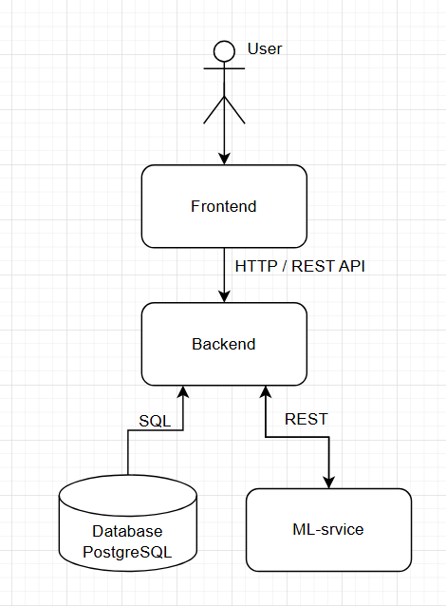
Рис.10 - модульная архитектура системы

На диаграмме представлена модульная архитектура системы веб-сервиса меню столовой с рекомендательной системой. Система состоит из нескольких основных модулей: Frontend, Backend, базы данных и ML-сервиса рекомендаций.
Модуль Frontend реализует пользовательский интерфейс и отвечает за взаимодействие с пользователем: отображение меню, получение рекомендаций и оформление заказа.
Модуль Backend обрабатывает запросы от клиента, реализует бизнес-логику приложения, взаимодействует с базой данных и ML-сервисом рекомендаций.
База данных PostgreSQL используется для хранения информации о пользователях, меню и заказах. Backend обращается к базе данных с использованием SQL-запросов.
ML-сервис отвечает за формирование персонализированных рекомендаций. Backend отправляет запросы к ML-сервису через REST API и получает список рекомендованных блюд.
Взаимодействие между Frontend и Backend осуществляется по протоколу HTTP/REST API, а взаимодействие Backend с базой данных происходит через SQL-запросы. Backend взаимодействует с ML-сервисом через REST API для получения рекомендаций.

Шаг 7. Предварительный выбор технологий и обоснование

Frontend
- React
Почему:
- Компонентная архитектура
- Удобство динамического обновления рекомендаций
Почему не выбран:
- Чистый HTML/JS - хуже масштабируется

Backend
- Python + FastAPI
Почему:
- Простота интеграции с ML
- Высокая производительность
- Поддержка асинхронности
Почему не Django:
- Избыточен для небольшого API.

База данных
- PostgreSQL
Почему:
- Надежность
- Поддержка сложных запросов
- Хорошо подходит для аналитики
Почему не MongoDB:
- Структурированные данные лучше хранить в реляционной БД.

ML
- Scikit-learn (baseline)
- LightGBM (основная модель)
Почему:
- Подходят для табличных данных
- Высокая точность
- Быстрое обучение

Итог
В рамках работы спроектирован веб-сервис меню столовой с персонализированной ML-рекомендательной системой. Определены:
- бизнес-задача,
- ML-интерпретация,
- метрики качества,
- архитектура,
- модули системы,
- стек технологий.
Модель направлена на повышение конверсии, среднего чека и пользовательской удовлетворенности.

